2014年高考物理真题分类汇编：机械能

2． [2014·重庆卷] 某车以相同的功率在两种不同的水平路面上行驶，受到的阻力分别为车重的k₁和k₂倍，最大速率分别为v₁和v₂，则( )
A．v₂＝k₁v₁ B．v₂＝v₁ C．v₂＝v₁ D．v₂＝k₂v₁
2．B [解析] 本题考查机车启动过程中功率的相关知识．机车在不同的路面以相同的功率按最大速度行驶，可推断机车做匀速直线运动，受力平衡，由公式P＝Fv，F＝kmg，可推出P＝k₁mgv₁＝k₂mgv₂，解得v₂＝v₁，故B正确，A、C、D错误．
15．[2014·新课标Ⅱ卷] 取水平地面为重力势能零点．一物块从某一高度水平抛出，在抛出点其动能与重力势能恰好相等．不计空气阻力．该物块落地时的速度方向与水平方向的夹角为( )
A. B. C. D.
15．B [解析] 由题意可知，mgh＝mv，又由动能定理得 mgh＝mv²－mv，根据平抛运动可知v₀是v的水平分速度，那么cos α＝＝，其中α为物块落地时速度方向与水平方向的夹角，解得α＝45˚，B正确．
16．[2014·新课标Ⅱ卷] 一物体静止在粗糙水平地面上，现用一大小为F₁的水平拉力拉动物体，经过一段时间后其速度变为v.若将水平拉力的大小改为F₂，物体从静止开始经过同样的时间后速度变为2v.对于上述两个过程，用W_{F1}、W_{F2}分别表示拉力F₁、F₂所做的功，W_{f1}、W_{f2}分别表示前后两次克服摩擦力所做的功，则( )
A．W_{F2}＞4W_{F1}，W_{f2}＞2W_{f1}
B．W_{F2}＞4W_{F1}，W_{f2}＝2W_{f1}
C．W_{F2}＜4W_{F1}，W_{f2}＝2W_{f1}
D．W_{F2}＜4W_{F1}，W_{f2}＜2W_{f1}
16．C [解析] 因物体均做匀变速直线运动，由运动学公式得前后两个过程的平均速度是2倍关系，那么位移x＝t也是2倍关系，若W_{f1}＝fx，则W_{f2}＝f·2x故W_{f2}＝2W_{f1}；由动能定理W_{F1}－fx＝mv²和W_{F2}－f·2x＝m(2v)²得W_{F2}＝4W_{F1}－2fx<4W_{F1}，C正确．
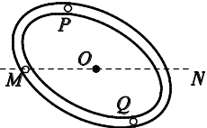
15．[2014·安徽卷] 如图所示，有一内壁光滑的闭合椭圆形管道，置于竖直平面内，MN是通过椭圆中心O点的水平线．已知一小球从M点出发，初速率为v₀，沿管道MPN运动，到N点的速率为v₁，所需时间为t₁；若该小球仍由M点以初速率v₀出发，而沿管道MQN运动，到N点的速率为v₂，所需时间为t₂.则( )
A．v₁＝v₂，t₁>t₂ B．v₁<v₂，t₁>t₂
C．v₁＝v₂，t₁<t₂ D．v₁<v₂，t₁<t₂
15．A [解析] 本题考查机械能守恒定律、类比法与vt图像方法解题，考查“化曲为直”的思维能力．首先根据机械能守恒定律得到v₁＝v₂＝v₀，小球沿着MPN轨道运动时，先减速后加速，小球沿着MQN轨道运动时，先加速后减速，总路程相等，将小球的曲线运动类比为直线运动，画出vt图像如图，可得t₁ >t₂.选项A正确．
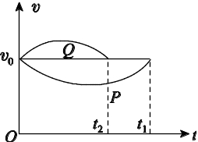
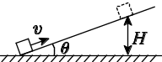
19． [2014·全国卷] 一物块沿倾角为θ的斜坡向上滑动．当物块的初速度为v时，上升的最大高度为H，如图所示；当物块的初速度为时，上升的最大高度记为h.重力加速度大小为g.则物块与斜坡间的动摩擦因数和h分别为( )
A．tanθ和 B.tanθ和
C．tanθ和 D.tanθ和
19．D [解析] 本题考查能量守恒定律．根据能量守恒定律，以速度v上升时，mv²＝μmgcosθ＋mgH，以速度上升时m＝μmgcosθ＋mgh，解得h＝，μ＝tanθ，所以D正确．
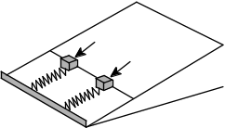
18． [2014·福建卷Ⅰ] 如图所示，两根相同的轻质弹簧，沿足够长的光滑斜面放置，下端固定在斜面底部挡板上，斜面固定不动．质量不同、形状相同的两物块分别置于两弹簧上端．现用外力作用在两物块上，使两弹簧具有相同的压缩量，若撤去外力后，两物块由静止沿斜面向上弹出并离开弹簧，则从撤去外力到物块速度第一次减为零的过程，两物块( )
A．最大速度相同
B．最大加速度相同
C．上升的最大高度不同
D．重力势能的变化量不同
18．C [解析] 设斜面倾角为θ，物块速度达到最大时，有kx＝mgsin θ，若m₁<m₂，则x₁<x₂，当质量为m₁的物块到达质量为m₂的物块速度最大位置的同一高度时，根据能量守恒得：ΔE_{p}＝mgΔh＋mv²，所以v＝，因为m₁<m₂，所以v₁>v_{2max}，此时质量为m₁的物块还没达到最大速度，因此v_{1max}>v_{2max}，故A错；由于撤去外力前，两弹簧具有相同的压缩量，所以撤去外力时两弹簧的弹力相同，此时两物块的加速度最大，由牛顿第二定律可得a＝，因为质量不同，所以最大加速度不同，故B错误；由于撤去外力前，两弹簧具有相同的压缩量，所以两弹簧与物块分别组成的两系统具有相同的弹性势能，物块上升过程中系统机械能守恒，所以上升到最大高度时，弹性势能全部转化为重力势能，所以两物块重力势能的增加量相同，故D错误；由E_{p}＝mgh可知，两物块的质量不同，所以上升的最大高度不同，故C正确．
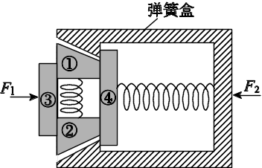
16． [2014·广东卷] 图9是安装在列车车厢之间的摩擦缓冲器结构图，图中①和②为楔块，③和④为垫板，楔块与弹簧盒、垫板间均有摩擦，在车厢相互撞击使弹簧压缩的过程中( )
A．缓冲器的机械能守恒
B．摩擦力做功消耗机械能
C．垫板的动能全部转化为内能
D．弹簧的弹性势能全部转化为动能
16．B [解析] 由于楔块与弹簧盒、垫块间均有摩擦，摩擦力做负功，则缓冲器的机械能部分转化为内能，故选项A错误，选项B正确；车厢撞击过程中，弹簧被压缩，摩擦力和弹簧弹力都做功，所以垫块的动能转化为内能和弹性势能，选项C、D错误．
21． [2014·福建卷Ⅰ] 图为某游乐场内水上滑梯轨道示意图，整个轨道在同一竖直平面内，表面粗糙的AB段轨道与四分之一光滑圆弧轨道BC在B点水平相切．点A距水面的高度为H，圆弧轨道BC的半径为R，圆心O恰在水面．一质量为m的游客(视为质点)可从轨道AB的任意位置滑下，不计空气阻力．
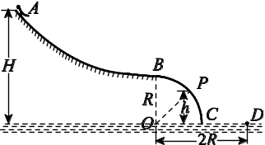
(1)若游客从A点由静止开始滑下，到B点时沿切线方向滑离轨道落在水面上的D点，OD＝2R，求游客滑到B点时的速度v_{B}大小及运动过程轨道摩擦力对其所做的功W_{f}；
(2)若游客从AB段某处滑下，恰好停在B点，又因受到微小扰动，继续沿圆弧轨道滑到P点后滑离轨道，求P点离水面的高度h.(提示：在圆周运动过程中任一点，质点所受的向心力与其速率的关系为F_{向}＝m)
21．[答案] (1) －(mgH－2mgR) (2)R
[解析] (1)游客从B点做平抛运动，有2R＝v_{B}t①
R＝gt²②
由①②式得v_{B}＝③
从A到B，根据动能定理，有
mg(H－R)＋W_{f}＝mv－0④
由③④式得W_{f}＝－(mgH－2mgR)⑤
(2)设OP与OB间夹角为θ，游客在P点时的速度为v_{P}，受到的支持力为N，从B到P由机械能守恒定律，有
mg(R－Rcos θ)＝mv－0⑥
过P点时，根据向心力公式，有mgcos θ－N＝m⑦
N＝0⑧
cos θ＝⑨
由⑥⑦⑧⑨式解得h＝R.⑩
34．[2014·广东卷] (2)某同学根据机械能守恒定律，设计实验探究弹簧的弹性势能与压缩量的关系．
①如图23(a)所示，将轻质弹簧下端固定于铁架台，在上端的托盘中依次增加砝码，测量相应的弹簧长度，部分数据如下表．由数据算得劲度系数k＝________N/m.(g取9.80 m/s²)
砝码质量(g) | 50 | 100 | 150
弹簧长度(cm) | 8.62 | 7.63 | 6.66
②取下弹簧，将其一端固定于气垫导轨左侧，如图23(b)所示；调整导轨，使滑块自由滑动时，通过两个光电门的速度大小________．
③用滑块压缩弹簧，记录弹簧的压缩量x；释放滑块，记录滑块脱离弹簧后的速度v.释放滑块过程中，弹簧的弹性势能转化为________．
④重复③中的操作，得到v与x的关系如图23(c)．由图可知，v与x成________关系．由上述实验可得结论：对同一根弹簧，弹性势能与弹簧的________成正比．
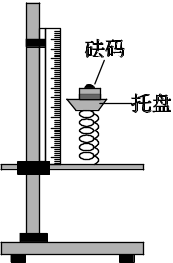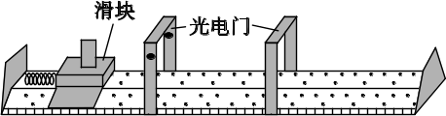
(a) (b)
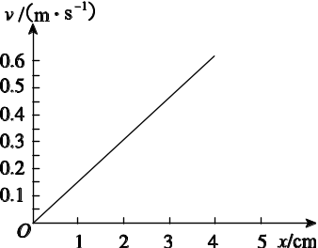
(c)
34．(2)①50 ②相等 ③滑块的动能 ④正比 压缩量的平方
[解析] 根据F₁＝mg＝kΔx₁，F₂＝2mg＝kΔx₂，有ΔF＝F₁－F₂＝kΔx₁－kΔx₂，则k＝ N/m＝49.5 N/m，同理可以求得k′＝ N/m＝50.5 N/m，则劲度系数为k＝＝50 N/m.
②滑块离开弹簧后做匀速直线运动，故滑块通过两个光电门时的速度相等．
③在该过程中弹簧的弹性势能转化为滑块的动能；
④图线是过原点的倾斜直线，所以v与x成正比；弹性势能转化为动能，即E_{弹}＝mv²，即弹性势能与速度平方成正比，则弹性势能与压缩量平方成正比．
[2014·天津卷] (2)某同学把附有滑轮的长木板平放在实验桌上，将细绳一端拴在小车上，另一端绕过定滑轮，挂上适当的钩码，使小车在钩码的牵引下运动，以此定量探究绳拉力做功与小车动能变化的关系．此外还准备了打点计时器及配套的电源、导线、复写纸、纸带、小木块等．组装的实验装置如图所示．
①若要完成该实验，必需的实验器材还有哪些______________________________．
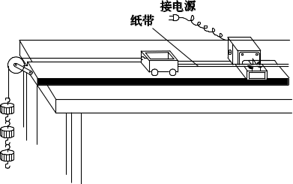
②实验开始时，他先调节木板上定滑轮的高度，使牵引小车的细绳与木板平行．他这样做的目的是下列的哪个________(填字母代号)．
A．避免小车在运动过程中发生抖动
B．可使打点计时器在纸带上打出的点迹清晰
C．可以保证小车最终能够实现匀速直线运动
D．可在平衡摩擦力后使细绳拉力等于小车受的合力
③平衡摩擦后，当他用多个钩码牵引小车时，发现小车运动过快，致使打出的纸带上点数较少，难以选到合适的点计算小车的速度．在保证所挂钩码数目不变的条件下，请你利用本实验的器材提出一个解决办法：______________________．
④他将钩码重力做的功当作细绳拉力做的功，经多次实验发现拉力做功总是要比小车动能增量大一些．这一情况可能是下列哪些原因造成的________(填字母代号)．
A．在接通电源的同时释放了小车
B．小车释放时离打点计时器太近
C．阻力未完全被小车重力沿木板方向的分力平衡掉
D．钩码做匀加速运动，钩码重力大于细绳拉力
(2)①刻度尺、天平(包括砝码) ②D
③可在小车上加适量的砝码(或钩码) ④CD
21．(8分)[2014·山东卷] 某实验小组利用弹簧秤和刻度尺，测量滑块在木板上运动的最大速度．
实验步骤：
①用弹簧秤测量橡皮泥和滑块的总重力，记作G；
②将装有橡皮泥的滑块放在水平木板上，通过水平细绳和固定弹簧秤相连，如图甲所示．在A端向右拉动木板，待弹簧秤示数稳定后，将读数记作F；
③改变滑块上橡皮泥的质量，重复步骤①②；
实验数据如下表所示：

G/N | 1.50 | 2.00 | 2.50 | 3.00 | 3.50 | 4.00
F/N | 0.59 | 0.83 | 0.99 | 1.22 | 1.37 | 1.60
④如图乙所示，将木板固定在水平桌面上，滑块置于木板上左端C处，细绳跨过定滑轮分别与滑块和重物P连接，保持滑块静止，测量重物P离地面的高度h；
⑤滑块由静止释放后开始运动并最终停在木板上的D点(未与滑轮碰撞)，测量C、D间的距离s.
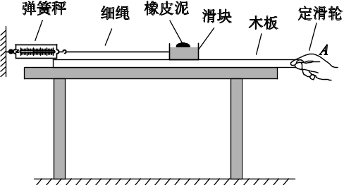
图甲
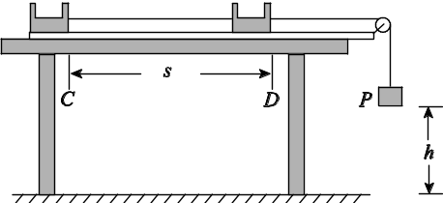
图乙
完成下列作图和填空：
(1)根据表中数据在给定坐标纸上作出FG图线．
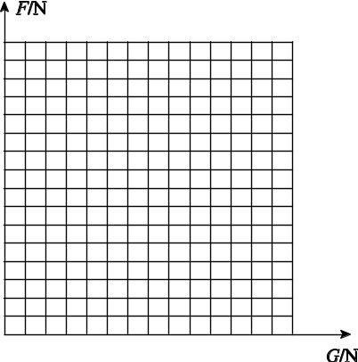
(2)由图线求得滑块和木板间的动摩擦因数μ＝______(保留2位有效数字)．
(3)滑块最大速度的大小v＝________(用h、s、μ和重力加速度g表示)．
21．[答案] (1)略
(2)0.40(0.38、0.39、0.41、0.42均正确)
(3)
[解析] (1)根据实验步骤③给出的实验数据描点、连线即可．
(2)上问所得图线的斜率就是滑块与木板间的动摩擦因数．
(3)重物下落h时，滑块的速度最大．设滑块的质量为m，细绳拉力对滑块所做的功为W_{F}，对该过程由动能定理得
W_{F}－μmgh＝mv²－0
滑块从C点运动到D点，由动能定理得
W_{F}－μmgs＝0－0
由以上两式得v＝.
m.
15．[2014·江苏卷] 如图所示，生产车间有两个相互垂直且等高的水平传送带甲和乙，甲的速度为v₀.小工件离开甲前与甲的速度相同，并平稳地传到乙上，工件与乙之间的动摩擦因数为μ.乙的宽度足够大，重力加速度为g.
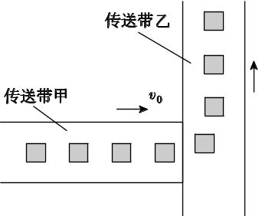
(1)若乙的速度为v₀，求工件在乙上侧向(垂直于乙的运动方向)滑过的距离s;
(2)若乙的速度为2v₀，求工件在乙上刚停止侧向滑动时的速度大小v;
(3)保持乙的速度2v₀不变，当工件在乙上刚停止滑动时，下一只工件恰好传到乙上，如此反复．若每个工件的质量均为m，除工件与传送带之间的摩擦外，其他能量损耗均不计，求驱动乙的电动机的平均输出功率.

15．[答案] (1) (2)2v₀ (3)
[解析] (1)摩擦力与侧向的夹角为45°
侧向加速度大小 a_{x}＝μgcos 45°
匀变速直线运动 －2a_{x}s＝0－v
解得 s＝.
(2)设t＝0时刻摩擦力与侧向的夹角为θ，侧向、纵向加速度的大小分别为a_{x}、a_{y}则＝tanθ
很小的Δt时间内，侧向、纵向的速度增量 Δv_{x}＝a_{x}Δt，Δv_{y}＝a_{y}Δt
解得 ＝tanθ
且由题意知 tanθ＝ 则＝＝tanθ
∴ 摩擦力方向保持不变
则当v′_{x}＝0时，v＝0，即v＝2v₀.
(3)工件在乙上滑动时侧向位移为x，沿乙方向的位移为y，
由题意知 a_{x}＝μgcos θ，a_{y}＝μgsin θ
在侧向上 －2a_{x}x＝0－v 在纵向上2a_{y}y＝(2v₀)²－0
工件滑动时间 t＝ 乙前进的距离y₁＝2v₀t
工件相对乙的位移 L＝ 则系统摩擦生热 Q＝μmgl
电动机做功 W＝m(2v₀)²－mv＋Q
由P＝，解得P＝.

